赛力斯集团股份有限公司
赛力斯集团股份有限公司（以下简称集团）始创于1986年，是一家以新能源汽车为核心业务的科技制造企业；现有员工1万余人，是A股上市公司，中国企业500强。
集团业务涉及新能源汽车及核心三电（电池、电驱、电控）、传统汽车及核心部件总成的研发、制造、销售及服务。2022年上半年实现营业收入124.16亿元，同比增长68.14%，新能源业务实现营收77.01亿元，同比增长380.8%；新能源业务营收占总营收的62.03%，首次超越传统燃油车业务收入。上半年新能源汽车累计产销量分别为47714辆和45622辆，较去年分别同比增长255.12%和204.51%，数据增长大幅超越行业平均水平。
集团主要产品覆盖新能源车和传统车，代表车型包括赛力斯AITO高端智慧汽车、瑞驰电动商用车、风光SUV及MPV等。集团拥有领先的智能制造能力，在重庆等地建设了多个工业4.0标准智慧工厂。
2021年，集团与全球ICT领先企业华为开创了联合业务深度跨界融合的先河，双方充分发挥各自优势，在核心技术、产品及渠道方面进行深入合作，共创中国智能电动汽车头部品牌，双方共同打造的赛力斯AITO及赛力斯华为智选车型，深受市场和用户欢迎。同时，集团与全球领先的新能源创新科技公司宁德时代建立了长期战略合作关系，为公司新能源汽车交付提供有力保障。

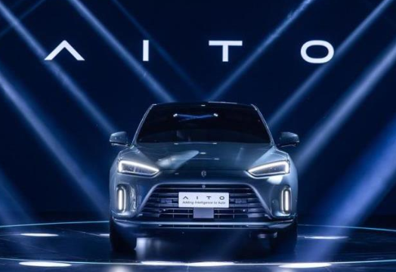
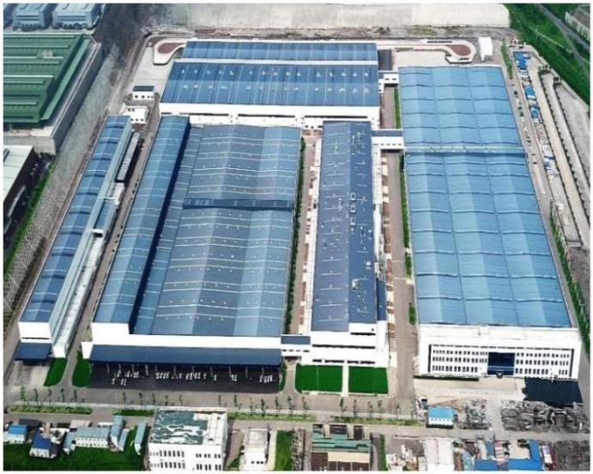

一、招聘岗位及要求
岗位 | 人数 | 招聘要求
储备管理岗 | 10 | 要求：18岁及以上，大专及以上学历，机械、机电、  电气自动化、车辆、新能源汽车相关专业  岗位职责：按各车间（冲压、焊装、涂装、总装）  相关生产岗位要求完成岗位职责
线检岗 | 20
生产技术岗 | 100

二、薪资福利
1、薪酬：职级工资+岗位工资+全勤+绩效+加班工资（综合加班制）+各项补贴
综合工资：4600-6000（税前）；
2、入司当月购买意外险；领取毕业证后签订劳动合同购买六险一金；
3、提供免费工作餐及水果，免费提供住宿（4-6人间，公租房条件：厨房、电视、空调、网络、卫生间配置齐全），需缴纳300元押金提供床上用品7件套（可退还）；
4、提供免费上下班通勤车；
5、提供年休假、高温假、厂庆等及国家法定节假日福利；
6、免费年度体检。
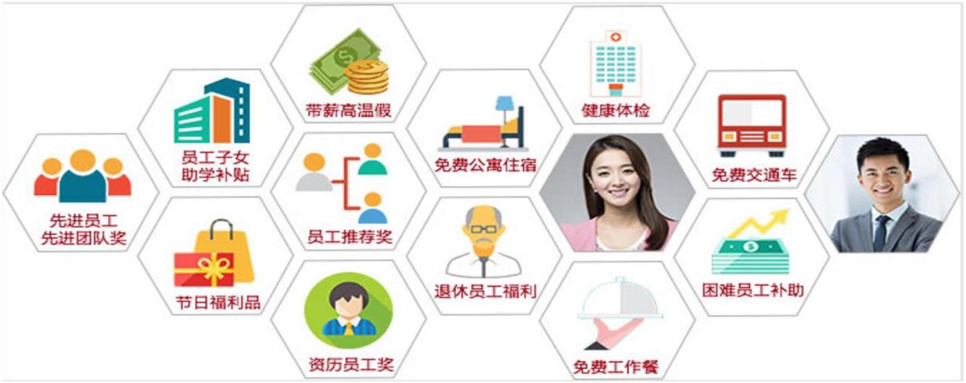
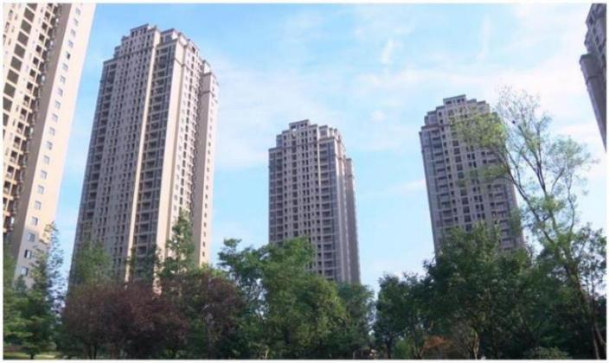
- 工作及生活
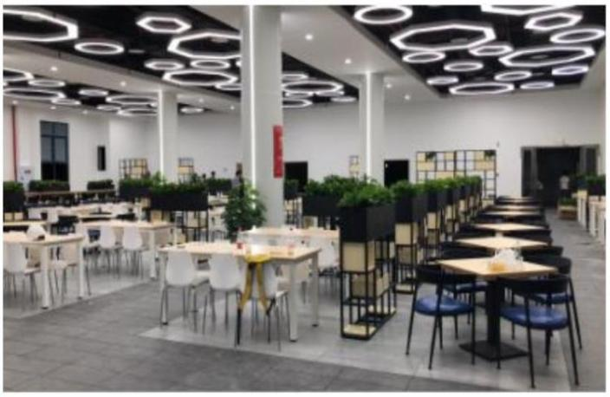
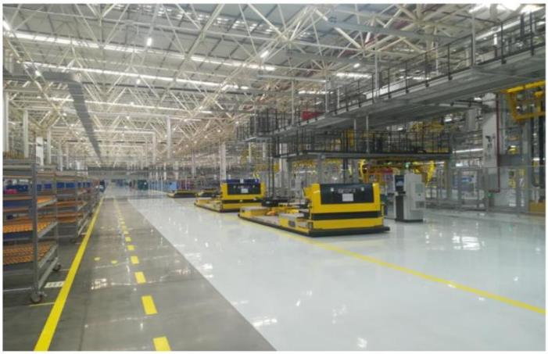
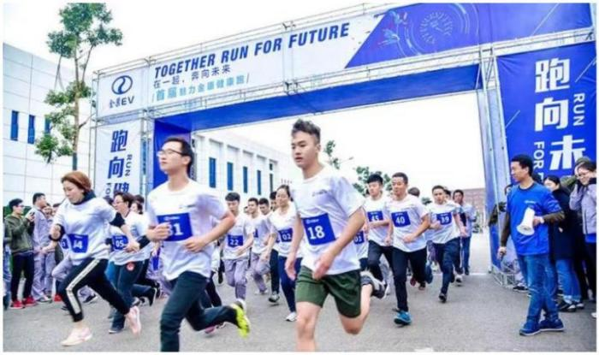

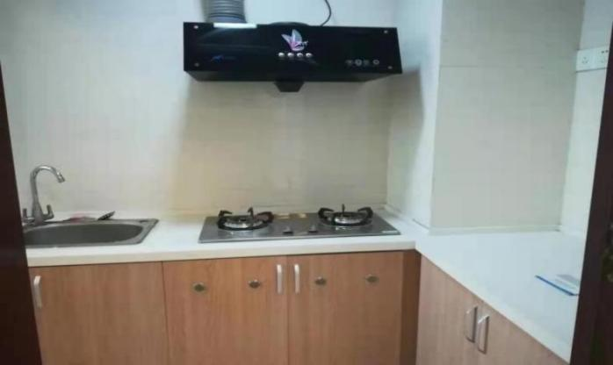
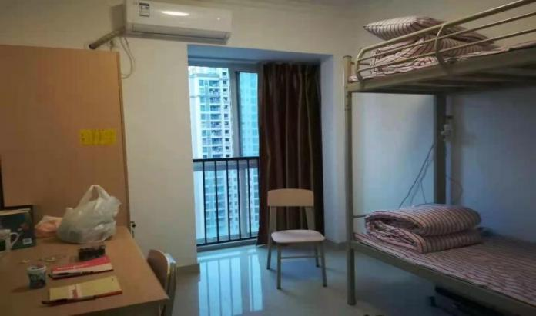

四、地址及联系方式
①一工厂：重庆市江北区鱼复工业园渝康路 101号（曙光产业园对面）；
②二工厂：重庆市沙坪坝青凤工业园
联系方式：19942236852牟老师
乘车路线：
①红旗河沟枢纽站乘坐 888到鱼嘴换乘 890到康顺路站下；
②两路绿梦广场站乘坐 896到鱼嘴换成 890到康顺路站下；
网申二维码

